Из цикла бесед, приуроченных к юбилею
Детской школы искусств города Андреаполь.
Живопись в музыке.
Виктор (Эдуард) Александрович Гартман.
Модест Петрович Мусоргский.
«Картинки с выставки».
Собрала материал и подготовила беседу
Преподаватель ДШИ г.Андреаполь
Ерохина Ольга Анатольевна .
Во второй половине 19 столетия Россия переживает период важных реформ.
Происходит отмена крепостного права, военная реформа, реформа судопроизводства.
Происходит рост самосознания нации. Именно этот период - это время расцвета «русского стиля» в русском искусстве.
Историки проявляют интерес к прошлому своей страны. Литераторы в своих произведениях обращаются к изображению народного быта. Крестьяне становятся героями живописных полотен. Композиторы активно изучали русский музыкальный фольклор. К этому времени относится расцвет творчества Виктора Александровича Гартмана – русского архитектора, сценографа, художника и орнаментиста.
Его творчество было очень многогранным. Он создавал эскизы ювелирных изделий, изделий быта из золота, бронзы, стекла, а также эскизы мебели и израсцов.
Он в своём творчестве опоэтизировал русское народное искусство.
В архитектуре он известен как один из основоположников «псевдорусского стиля».
Его имя так бы и осталось известно лишь узкому кругу специалистов, если бы не музыка великого русского композитора Модеста Петровича Мусоргского.

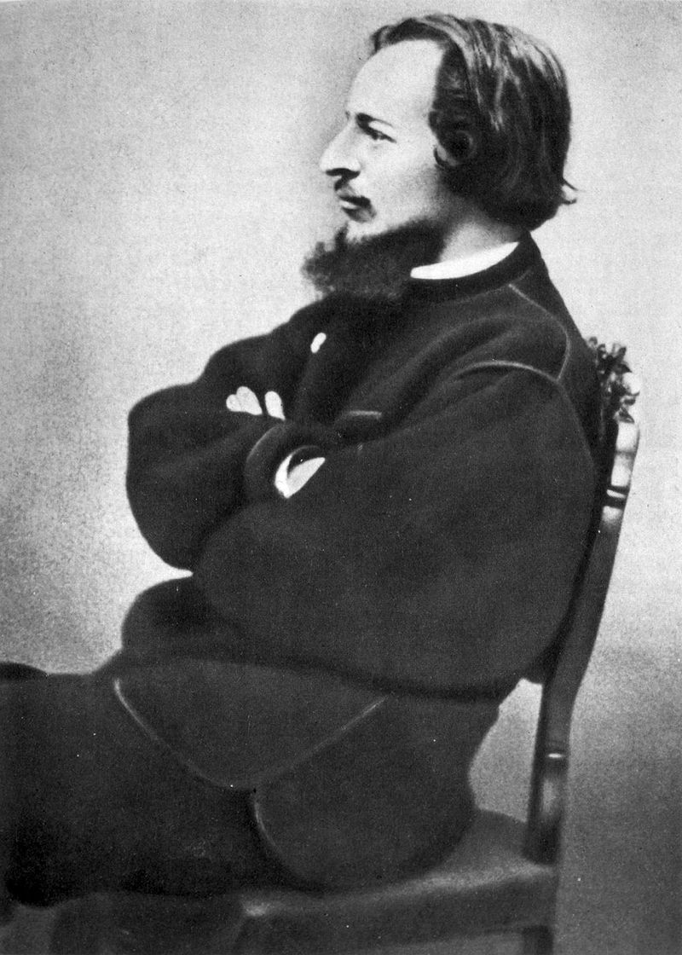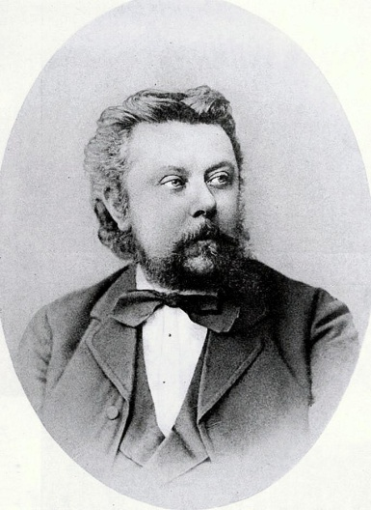

Виктор (Эдуард) Александрович Гартман . Модест Петрович Мусоргский
Архитектор, и композитор. Что же так прочно связало имена этих двух очень разных людей. Давайте разберёмся.
Итак, Виктор (Эдуард) Гартман родился в Петербурге в семье чиновника – француза, штаб –лекаря при Калининской больнице. Трёхлетним мальчиком остался без отца, а через год умерла и мать. Воспитывался у сестры матери Л.И. Гемилиан, которая в прошлом была любимой камер – фрау императрицы Александры Фёдоровны.
Она была замужем за академиком, архитектором Александром Петровичем Гемилиан.
В 12 лет Виктор поступает в Горный корпус, но через несколько лет преподаватели порекомендовали тёте забрать его, так как его озорной и шаловливый характер не соответствовал строгому военному режиму этого учреждения.
Виктор очень любил рисовать, и тётя отдала его в Академию художеств. Здесь его учёба пошла очень успешно. Некоторое время он колебался в выборе специальности, между живописью и архитектурой, но, в конце концов, остановился на архитектуре.
В 1856 году за проект Биржи получил малую серебряную медаль, в 1858 году за проект «Памятника архитектору» - большую серебряную медаль, а в 1861 году за проект «Публичной библиотеки» он получает большую золотую медаль с правом на заграничную поездку на казённый счёт. И тогда он уже отличился, как прекрасный рисовальщик и акварелист.
2 года после окончания академии он работал в Петербурге. За это время обработал архитектурную часть памятника Михаила Осиповича Микешина «Тысячелетие России», который был установлен в Новгороде.
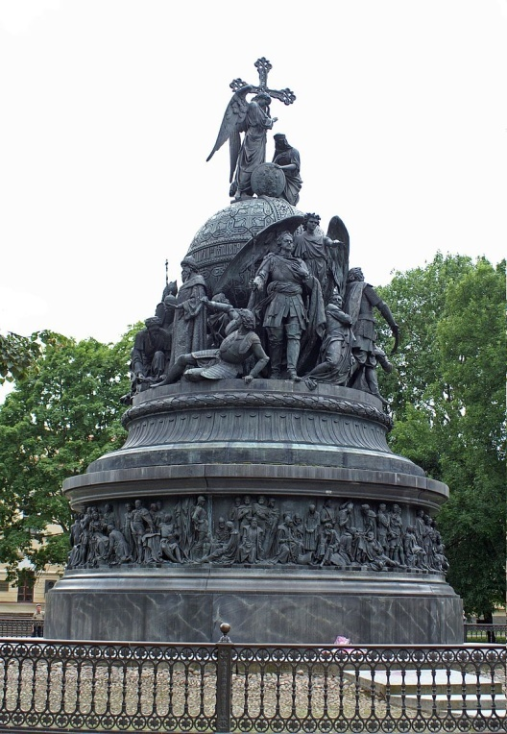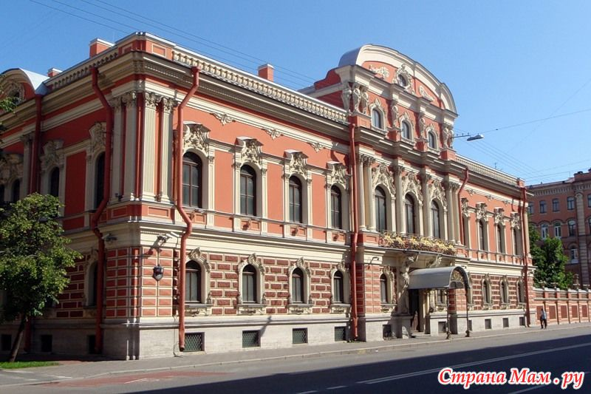
М.О. Микешин «Тысячелетие России». ДомИ.К.Мясникова в Петербурге.
Сделал проект церкви в близ Луги под Петербургом, для собора, строящегося в Киеве, спроектировал иконостас, собственноручно расписал в помпейском стиле комнату в доме купца- миллионера Ивана Кузьмича Мясникова.
Оформлял здание типографии Анатолия Ивановича Мамонтова (брата известного мецената Саввы Ивановича Мамонтова) в Москве.
Собственноручно, забравшись на леса, без предварительных проектов, выкладывал украшения на фасаде здания.
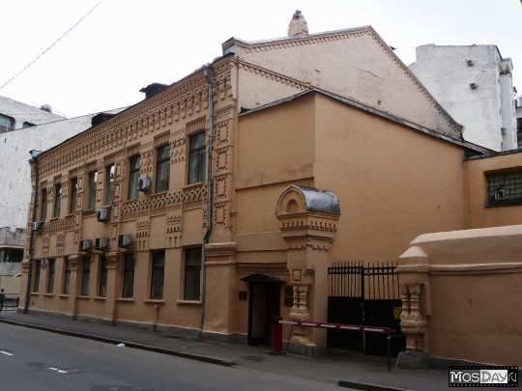
здание типографии А.И.Мамонтова в Москве.
Наконец, в январе 1864 году выезжает за границу, где пробыл до осени 1868 года.
Посетил Италию, Швейцарию, Германию, но большую часть времени провёл во Франции. Во время путешествий он бегло зарисовывал всё, что обращало на себя внимание, не исключая, жанровых сцен. Всё, что можно было сфотографировать,
он снимал. Результатом этого путешествия получилось огромное количество привезённых им в Россию талантливых рисунков и фотографий.
Вскоре по возвращении в Петербург, он был приглашён в комиссию для подготовки Всероссийской мануфактурной выставки. Для неё он сделал около 600 рисунков.
За эту работу ему в 1870 году было присвоено звание Академика.
Музыкальный критик Владимир Стасов очень высоко оценивал творчество Гартмана и утверждал, что «таких талантов ещё не бывало».
В его доме Виктор Александрович и познакомился с Модестом Петровичем Мусоргским. Композитор искренне обрадовался новому знакомству и вскоре очень близко сошёлся с художником. Гартман был человеком очень живым, увлекающимся и очень лёгким в общении. Богатство фантазии и воображения, изобретательность во всяких выдумках и розыгрышах делали художника незаменимым в любой дружеской компании. Между художником и архитектором завязалась тёплая дружба и взаимное уважение. В. А. Гартман скоропостижно скончался в Москве, в 1873 году от сердечного приступа в доме купца Мамонтова. Страшная весть о смерти друга потрясла Модеста Петровича до глубины души.
«Горе, горе! Многострадальное русское искусство!», - писал он П.С. Стасовой.
Деятельный Стасов начал хлопоты по организации посмертной выставки произведений художника. При содействии Петербургского общества архитекторов выставка была открыта в феврале 1874 года. В залах Академии художеств было выставлено почти всё, что создал Гартман за 15 лет творческой деятельности: картины, акварели, архитектурные проекты, наброски театральных декораций и костюмов, рисунки с натуры, эскизы оформления предметов быта – часов, канделябров, игрушек, книжных иллюстраций.
Выставленные работы продавались, поэтому, сегодня местонахождение многих работ неизвестно. Из упомянутых в цикле рисунков можно восстановить только 6 из них.
Модест Петрович, конечно же, побывал на этой выставке. Она произвела на него огромное впечатление. У композитора появилась мысль написать музыку на темы произведений, увиденных на выставке. Композитор прервал работу над вокальным циклом « Без солнца» и принялся за создание фортепианного цикла.
«Картинки» были написаны на творческом подъёме всего за три недели с 2 по 22 июня. Мусоргский писал Стасову: « Гартман кипит, как кипел «Борис», - звуки и мысль в воздухе повисли, глотаю и объедаюсь, едва успеваю царапать на бумаге. Хочу скорее и надёжнее сделать. Моя физиономия в интермедиях видна. До сих пор считаю удачным».На рукописи в подзаголовке композитор написал: «Воспоминания о Викторе Гартмане». Посвятил цикл критику и другу В.В. Стасову.
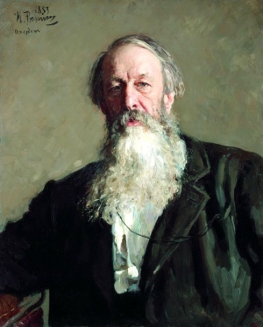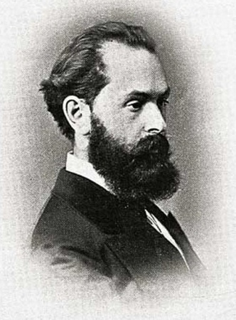
В.В. Стасов. В. В. Бессель
«Картинки с выставки» понравились друзьям композитора, но при жизни автора не были напечатаны и не исполнялись на эстраде. Опубликованы они были лишь спустя 5 лет после смерти композитора издателем В. Бесселем ( смотреть примечание).

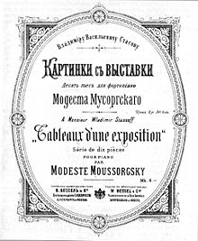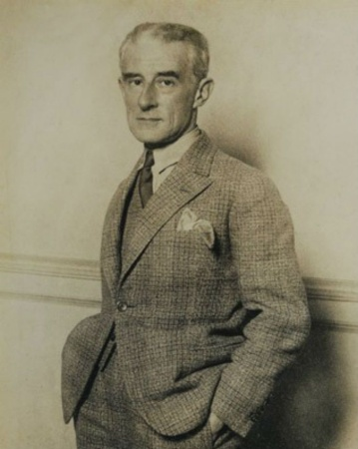
Титульный лист первого издания цикла. Морис Равель.
Тираж весь быстро разошёлся, и через год вышло второе издание с предисловием Стасова. Пианисты не включали его в свой концертный репертуар, считая его слишком лёгким, недостаточно эффектным. Вскоре М.М.Тушмалов, при участи Н.А. Римского – Корсакова, оркестровал главные части картинок. Оркестровый вариант был издан и исполнен 30 ноября 1891 года. В таком виде они часто исполнялись в Петербурге и Павловске, а последний номер цикла часто исполнялся как самостоятельное произведение.
В 1900 году появилось переложение для фортепиано в 4 руки. В феврале 1903 года в Москве молодой пианист Григорий Николаевич Беклемишев впервые исполнил цикл на публике.
В 1905 году «Картинки» были исполнены в Париже на лекции М. Кальвокоресси о Мусоргском. Но широкое признание музыка получила после того, как французский композитор Морис Равель сделал переложение музыки для симфонического оркестра.
В цикле 10 пьес. Это музыкальные иллюстрации к увиденному на выставке.
В музыке оригинальным образом сочетаются реальные персонажи с фантастическими, сказочными образами. Модест Петрович, по отзывам современников, был прекрасным пианистом, он буквально завораживал слушателей, садясь за инструмент. Он мог изобразить на фортепиано всё что угодно.
Картинки связываются между собой музыкальной «прогулкой» самого композитора от одной картины к другой. В «Картинках» Мусоргский поставил задачу создания психологического портрета в музыке. Он давал названия пьесам на разных языках, в зависимости от тематики зарисовок. Но сейчас за всеми номерами цикла укоренились русские названия.
За основу своих картинок Мусоргский взял заграничные рисунки Гартмана, а также 2 рисунка на русскую тематику.
№1 Gnomus (лат.) Гном.
На рисунке Гартмана была изображена ёлочная игрушка, изображающая щипцы для колки орехов (щелкунчик) в виде карлика на кривых ножках.
Неподвижная игрушка Гартмана вдруг «оживает» и превращается в зловещего, то крадущегося, то пугающего сказочного персонажа.
(смотрим видеоролик и слушаем музыку)
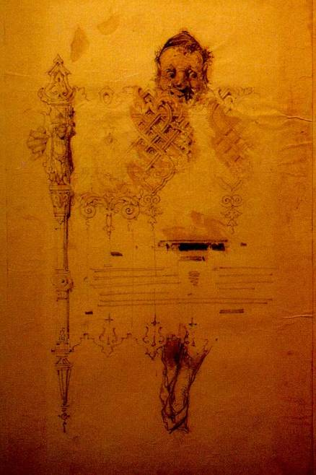 гном.
№2 vecchio castello (итал).
Старый замок.
По воспоминаниям Стасова рисунок изображал старинный замок, на фоне которого был нарисован трубадур с лютней( возможно для показа размеров замка).
№3Tuileries. Dispute d`enfants après jeuks.
Тюильрийский сад. Ссора детей после игры.
Стасов вспоминал, что на картине был изображёна аллея сада дворца Тюильри со множеством детей и нянек. Поскольку сам Мусоргский за границей не был, он мог подсмотреть характеры этой пьесы в Летнем саду в Петербурге.
№4Bydlo (польс). Скот.
В письме Стасову Мусоргский назвал эту пьесу «Сандомирский скот».
Пьеса изображает польскую телегу с огромными колёсами, запряжённую волами.
Сначала мы слышим её издалека, потом она поравнялась с нами и медленно удаляется дальше. Слушаем музыку.
№5. Балет невулупившихся птенцов.
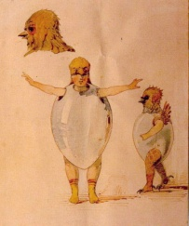 Эскиз костюмов к балету Ю. Гербера « Трильби»
Это один из 4 сохранившихся эскизов к балету» Трильби». Всего Гартманом было сделано 17 эскизов костюмов.
№6 Samuel Goldenberg und Schmuyle. Самуэль Гольденберг и Шмуйле.
Гартман подарил Мусоргскому 2 своих рисунка, которые выполнил в Польше,
« Сандомирский еврей» и «Еврей в меховой шапке». Стасов вспоминал: « Мусоргский сильно восхищался выразительностью этих картинок». Эти зарисовки стали прототипами пьесы Мусоргского. Стасов при подготовке издания изменил название пьесы на «Два польских еврея. Богатый и бедный». В советское время пьеса стала называться «Два еврея. Богатый и бедный».
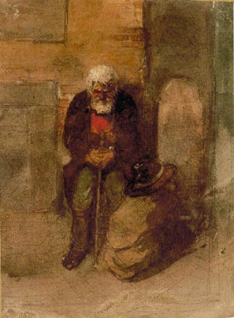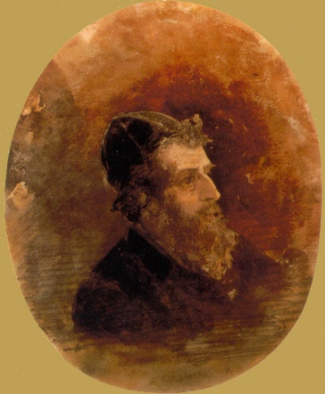
Бедный еврей. Богатый еврей.
Композитор не только объединил два портрета в один, но и заставил их разговаривать друг с другом. Давайте с вами послушаем, о чём они говорят.
№7Лимож. Рынок. Большая новость.
Limoges. Le marche. La grande nouvelle.
Когда Модест Петрович писал эту пьесу, то для неё придумал, какую новость могли обсуждать торговки на рынке.
№8.Катакомбы. Римская гробница.
Catacombae. Sepulcrum romanum.
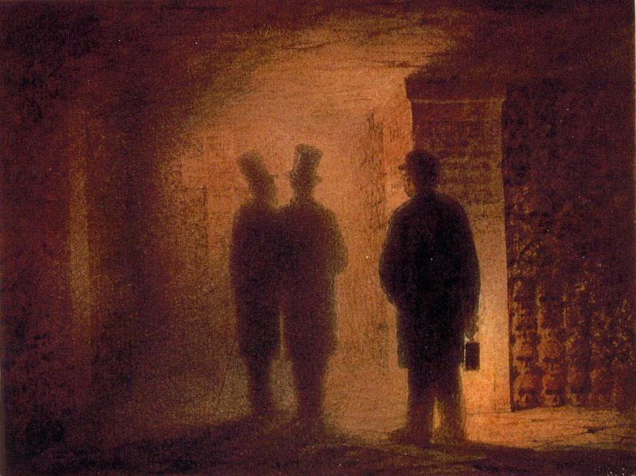
Римская гробница.
На картине Гартман изобразил себя и своего товарища - архитектора Василия Александровича Кенеля и проводника с фонарём в руке в римских катакомбах в Париже. В правой части видны слабоосвещённые черепа. Музыка очень красочно передаёт мрачное настроение картины.
Cum mortuis in lingua mortua. С мёртвыми на мёртвом языке. Так называется вторая часть этой пьесы. «Творческий дух умершего Гартмана ведёт меня, взывает к черепам. Черепа тихо засветились», - писал композитор во время работы над этой пьесой.
Словно возвращаясь домой вместе с Гартманом, автор завершает цикл двумя пьесами на русские темы.
№9 Избушка на курьих ножках. Баба Яга.
У Гартмана был нарисован эскиз изящных бронзовых часов в виде избушки на курьих ножках.
Фантазия Мусоргского изобразила совершенно другой образ. Яростная мелодия, подобна злобной нечисти, сметающей всё на своём пути.
Слушаем музыку
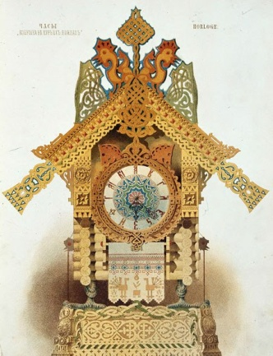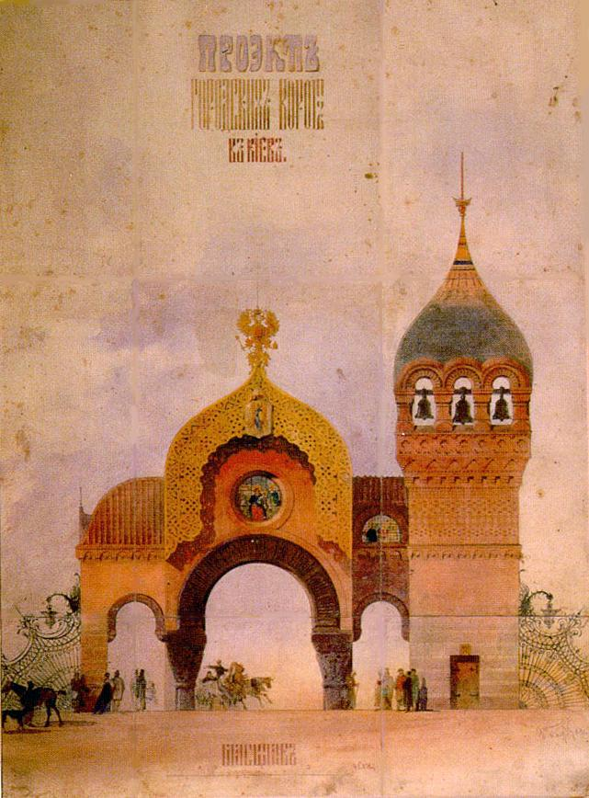
эскиз часов Проект городских ворот в Киеве.
№10Богатырские ворота. В стольном городе во Киеве.
Основана на проекте Гартмана городских ворот в Киеве.
4 апреля 1866 года на императора Александра II было совершено неудачное покушение, которое потом официально называли событие 4 апреля.
В честь спасения императора был объявлен конкурс проекта ворот в Киеве.
Однако, впоследствии, конкурс был отменён и все проекты остались нереализованными.
Музыка Мусоргского – это яркая картина грандиозного народного праздника.
Вот такая интересная история о дружбе художника и композитора.

Использованы материалы с сайтов:
https://yandex.ru/images/search?text=в%20бессель%20издатель%20фото&stype=image&lr=10808&source=wiz&pos=0&img_url=https%3A%2F%2Fimg1.liveinternet.ru%2Fimages%2Fattach%2Fc%2F2%2F73%2F673%2F73673017_bessel_vasilii.jpg&rpt=simage
https://ru.wikipedia.org/wiki/Гартман,_Виктор_Александрович
https://myshulka.ru/node/273
https://ru.wikipedia.org/wiki/Бессель,_Василий_Васильевич

